Circolo Medico del Bellinzonese



**Programma: Chirurgia OSG, 2019**

**Moderatore: Dr. A. Guerra**

**Lezioni da casi clinici**

**“È una colecistite: come la tratto?**

**Antibiotici, operazione, drenaggio?"**

**Dr. …**

**"Una massa addominale dolente in un paziente anticoagulato. Attenzione alle sorprese!"**

**Dr. …**

**"Masse intra-addominali asintomatiche: cosa faccio?."**

##### **Dr. …**

**Rinfresco**

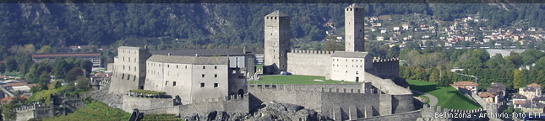

**Il Circolo Medico del Bellinzonese e**

**il Servizio di chirurgia dell'Ospedale Regionale di Bellinzona**

**vi invitano alla formazione di**

**martedì 15** **gennaio** **2019** **ore 19.00-21.00**

## presso

**Ospedale Regionale di Bellinzona e Valli, Bellinzona**

**Auditorium**

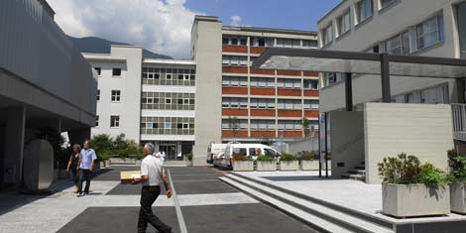

Cari Colleghi,

**Nuova formula! Sarete voi gli attori principali della formazione!**

La colecistite è molto frequente e diverse modalità terapeutiche sono descritte: cercheremo assieme di definire come procedere.

Il mal di pancia in un paziente anticoagulato non sempre è legato al medicamento: talvolta si rimane sorpresi.

Le masse intraaddominali scoperte casualmente possono rappresentare un grattacapo diagnostico e terapeutico: ecco alcuni spunti di riflessione.

Ci auguriamo che questi temi, che saranno illustrati da casi clinici vissuti nell’ultimo anno all’ORBV, attirino la vostra attenzione.

Vi aspettiamo numerosi alla serata e vi inviamo i nostri più cordiali saluti.

Dr. A. Guerra

Dr. E. Montedoro

**Per motivi organizzativi si prega di confermare la presenza tramite**

**e-mail (adriano.guerra@eoc.ch),**

**fax (091 811 92 55),**

**o telefonicamente (091 811 91 06).**

**La formazione è riconosciuta con 2 crediti in medicina interna generale.**

**Il biglietto d’uscita dell’autosilo sarà a disposizione per chi ne ha bisogno.**